附件1：中国教育系统学术会议云平台使用说明

1 注册及登录
网址：http://econf.hust.edu.cn
注意：请使用谷歌浏览器或者360浏览器极速模式。
进入中国教育系统学术会议云平台，点击“会议申报”——“进入会议申报系统”。
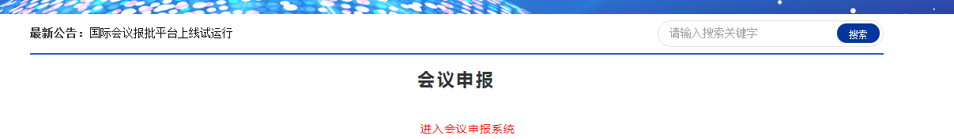
如此前已在平台注册，可直接用已有账号登录。若此前未注册，请点击“立即注册”按钮，进入注册页面。
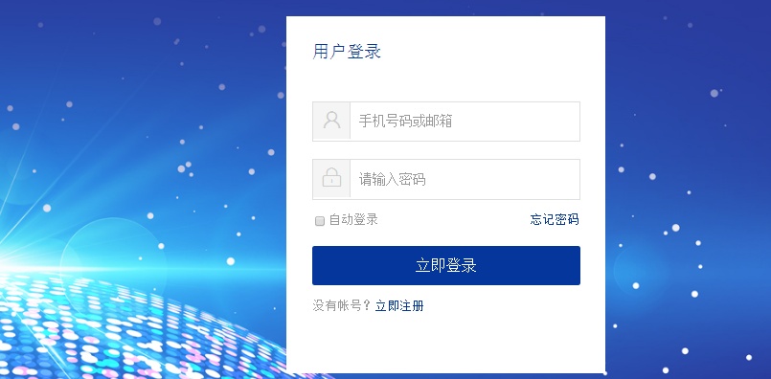

1.1 注册
平台新用户用手机号注册。

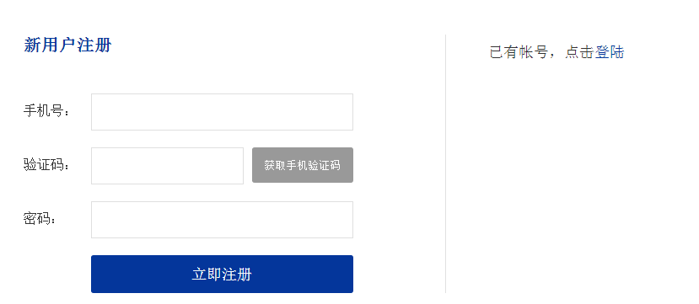
注册后，请完善以下信息，方能进入申报页面。
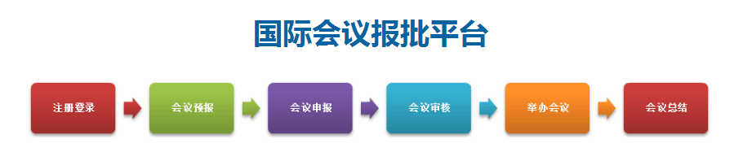
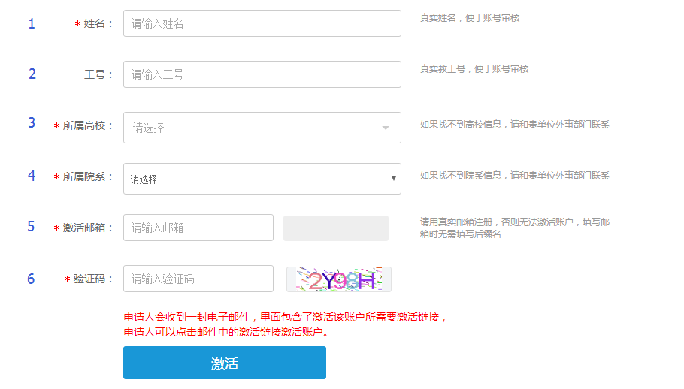
- 姓名：请输入真实姓名，便于账号审核。
- 工号：请输入您的真实教工号，便于账号审核。若无单位工号，可不填。
- 所属高校：请在下拉框中选择您所在的高校，如果找不到所需高校信息，请和贵校外事部门联系。
- 所属院系：请在下拉框中选择您所属院系，如果找不到所需院系信息，请和贵校外事部门联系。
- 激活邮箱：请输入您的单位邮箱账号（无须填写后缀名）。此处只能填入单位邮箱，以核验身份。每个邮箱只能注册一次。
- 验证码：请输入图片中的验证码。
点击“激活”按钮，系统将发送一封邮件至您的单位邮箱。邮件包含了激活该账户所需要激活链接，申请人可以点击邮件中的激活链接激活账户。
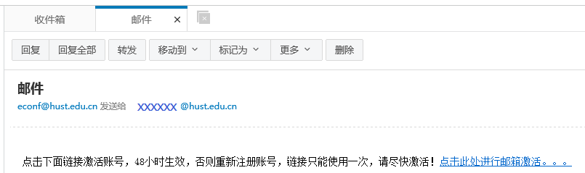
激活帐户后，即将跳转国际会议报批平台。您将以教职工用户身份进入本平台，可以提交国际会议申请。
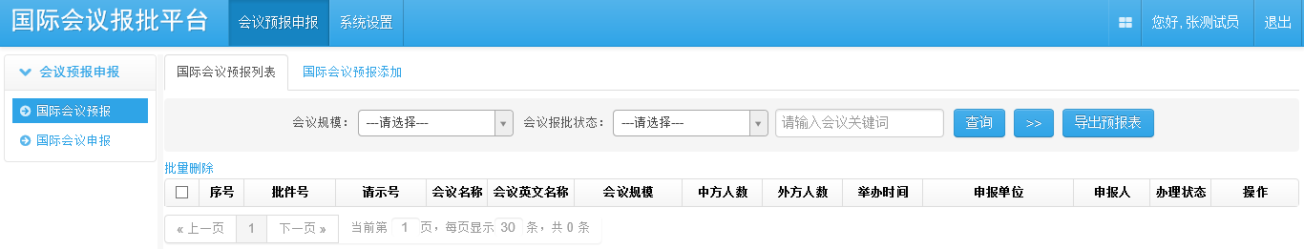

1.2 用户信息
您可以点击右上角用户名或点击“系统设置”，以修改或查看个人信息。
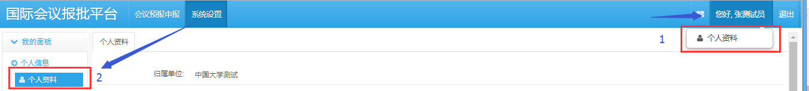
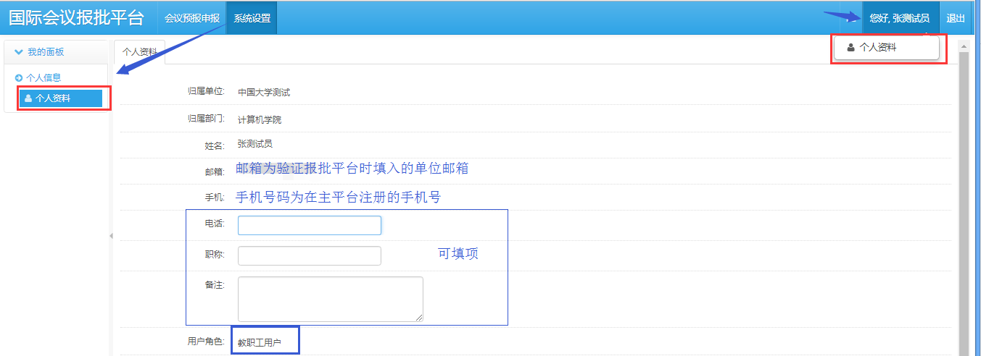
- 电话：请填写办公电话。
- 职称：请填入职称。
- 备注：请填入其他需要说明的信息。
- 用户角色：教职工用户身份，具备提交会议预报和会议申报的权限。
- 全部填写完成后请单击“保存”按钮。

1.3 修改密码
在主平台顶端点击用户名，可以修改登录密码。
